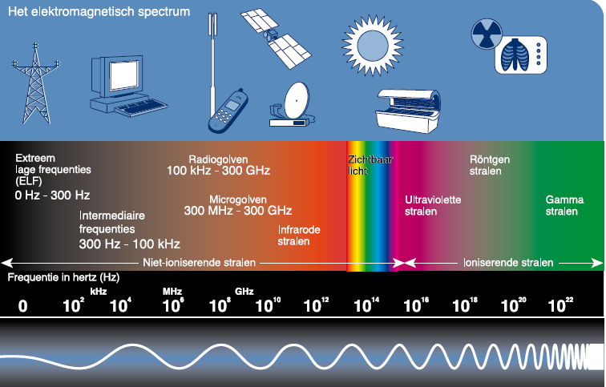

Het hele spectrum van elektromagnetische frequenties. Het spectrum begint met de extreem lage frequenties van elektriciteit. De frequenties worden hoger voor het gebruik van computers en radio. Het domein van microgolven is belangrijk voor de moderne telecommunicatie met 4G, 5G en 6G. Tussen het infra-rode domein en de ultraviolette stralen vinden we het zichtbare licht. De frequentie van violet is ongeveer tweemaal die van rood. De ioniserende stralen van nog veel hogere frequenties breken leven af, ze verbranden bijvoorbeeld kankercellen.
In dit boek over planten, dieren en natuur komen vrijwel alle niet-ioniserende frequenties aan de orde. Verschillende technieken functioneren met uiteenlopende frequenties.

- Muziek, Energie en Golven

Het brede spectrum van elektromagnetische straling maakt altijd indruk op me. De variatie aan toepassingen is enorm. Dat zie je in de blauwe balk bovenin het spectrum. Er bestaan enorm veel vormen van straling en hun grote invloed op levensprocessen wordt steeds duidelijker. Het is interessant dat het plaatje hierboven niet verwijst naar toepassingen in de landbouw, die zijn inderdaad nog weinig bekend. Toch worden veel biologische processen door straling beïnvloed. Honderden boeren en onderzoekers experimenteren met technieken die gebruik maken van lange en korte golven, van zichtbaar of UV licht en allerlei golflengten daartussen. De wetenschap van elektromagnetisme is sinds meer dan honderd jaar sterk ontwikkeld en pas recentelijk groeit toepassing in de landbouw. Het gaat hier om de werking van trillingen, met hun specifieke frequenties en golflengten. Dan denk en werk je niet meer alleen met massa. Met de kwantumtheorie kunnen we beter begrijpen hoe deze frequentie-technieken de fysiologische processen van bodem, plant, dier en mens beïnvloeden.

Deze nieuwe inzichten vereisen een grote stap in ons denken. Want we verbreden het gangbare deeltjes-denken; we gaan materie namelijk ook als golven benaderen. Het wordt nog interessanter als we deeltjes-denken en golf-denken gaan combineren. Eigenlijk is dat een praktische invulling van Einsteins beroemde formule E=mc², die aangeeft dat energie E van een bepaald deeltje - met massa m - gelijk is aan zijn massa maal de lichtsnelheid in het kwadraat.
Materie kan zichzelf uitdrukken als deeltje en ook als golf. In de kwantumleer heet dat de ‘golf-deeltje-dualiteit’. Golven hebben frequenties en dragen altijd energie. Energie is nodig om deeltjes in beweging te krijgen.
Het vergroten van ons wereldbeeld vereist inderdaad een grote stap. Maar die stap is de moeite waard want in de praktijk levert deze verbreding in ons denken heel bruikbare technieken op. Dit boek bespreekt er talrijke van.

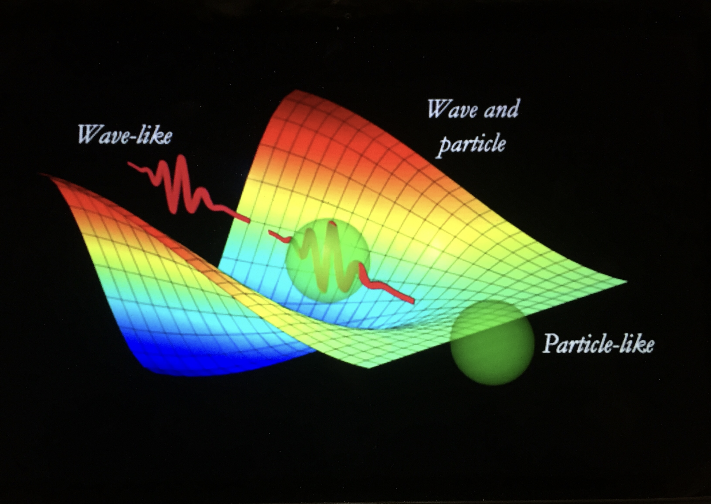
Afhankelijk van de omstandigheden zal een golf-deeltje zich manifesteren als deeltje of als golf. In de Engelse taal is voor zo’n golf-deeltje de prachtige term ‘wavicle’ gevonden, een combinatie van ‘wave’ en ‘particle’. Bron: livescience.com

Boeren of tuinders die alleen in deeltjes denken, zullen hun planten alleen ondersteunen met deeltjes, dat betekent met mest en chemicaliën. En natuurlijk gebruiken ze ook licht want de planten kunnen niet zonder. Boeren die ook in golven kunnen denken, zullen mest en chemicaliën aanvullen met geluidstechnieken of magnetische impulsen, of ze behandelen een gewas met zeer hoge Ultra-Violet (UV) frequenties. Zulke boeren hebben hun opvatting van materie als deeltje (zie het plaatje wereldbeeld 1 hieronder) verrijkt met de benadering van materie als golf (wereldbeeld 2 in het daarop volgende plaatje).

In het huidige landbouwonderwijs leren we dat alles om ons heen is samengesteld uit deeltjes, en deeltjes hebben massa. Vanuit deze kijk op de werkelijkheid bestuderen we levensprocessen in termen van biochemische stofwisseling. Helaas beperkt dit ons denken, we gebruiken alleen maar technieken die deeltjes en massa toevoegen: of het nu organisch materiaal is of gewasbeschermingsmiddelen, of het nu een conventionele of ecologische bedrijfsvoering betreft. Kwantum-technieken blijken relevant voor elke vorm van werken met bodems, planten en dieren.

Hoe kunnen we een eerste stap zetten als we de klassieke opvatting van de realiteit – als deeltjes met massa – aanvullen met de modernere opvatting van materie als golf?
Dat begint met het herkennen van cycli in allerlei processen. We kennen de hele levenscyclus van zaadje en kieming via groei en vrucht naar zaad. Dag en nacht wisselen elkaar af, zo ook de seizoenen. We herkennen daarin permanente variatie maar wel met regelmaat. Die regelmaat brengt ons tot denken in golven en trillingen, dus in frequenties. En als twee of meer voorwerpen trillen, dan is er sprake van resonantie (harmonisch meetrillen) of juist van dissonantie (verstoring of valse tonen). Die resonantie blijkt buitengewoon belangrijk voor nieuwe technieken. Want in een plant of een dier komen heel veel trillingen voor, van allerlei frequenties. De frequenties blijken van groot belang bij de vormen die je in allerlei levensvormen waarneemt.

In de praktijk van de landbouw betekent dit dat je een bodem, en planten en dieren ook kunt behandelen met frequenties. Het plaatje vooraan dit hoofdstuk laat het hele elektromagnetisch spectrum zien. Het aantal frequenties is enorm en de variaties in effect zijn dat ook. Het plaatje laat ook zien dat de invloed van trillingen varieert met hun frequenties en dus met de energie die ze dragen. De overdracht van energie vereist golven als een medium, of het nu gaat om uitzenden van geluid met lage frequenties of van warmte of licht met heel hoge frequenties.
Diverse onderzoekers komen tot de conclusie dat trillingspatronen mede bepalen welke vormen er ontstaan in levensprocessen. En die vormen zijn op hun beurt medebepalend voor de functies die daardoor uitgeoefend kunnen worden.

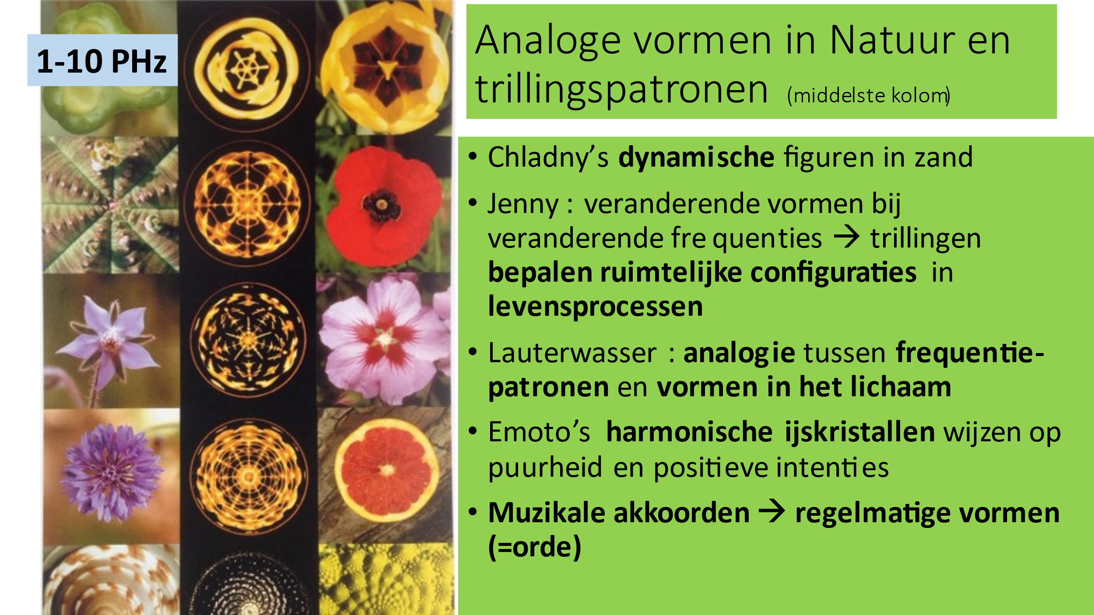
Meerdere onderzoekers komen tot de conclusie dat trillingspatronen mede bepalen welke vormen er ontstaan in levensprocessen. En deze vinding onderbouwt de suggestie dat je met vibraties je planten en dieren kunt ondersteunen.

De verkenningen van de straling uit de ruimte, door LOFAR, hebben een heel duidelijk diagram opgeleverd over de werking van uiteenlopende frequenties op atomen en moleculen. Zie het schema ‘Frequencies determine effect’ hieronder.
Dit zoekwerk is niet zo vreemd, vooral als je weet hoeveel er al bekend is over het effect van licht en geluid en ultra-geluid op metalen en mineralen. Neem bijvoorbeeld het werk van Prof. Mason in Coventry University. De invloed van energie-impulsen op bodemmineralen is duidelijk uit zijn werk met mineralen. Het is dus evident dat ook kosmische stralingen verder onderzocht moeten worden, aangezien kosmische stralingen zowel een positieve als een negatieve invloed kunnen hebben op het leven.

Een van de resultaten van het LOFAR-werk is een duidelijk overzicht van verschillende soorten invloed van uiteenlopende energie-impulsen op het gedrag van elektronen en moleculen, zie ‘Frequenties bepalen effect’ hieronder. De lage frequenties van lange golven veroorzaken rotatie of vibratie van moleculen. Hoe korter de golflengte – van rechts naar links van de grafiek bewegend - hoe hoger de frequentie, hoe sterker de fysiologische impact (verticale as) kan zijn.

Overzicht van de reacties van moleculen en elektronen in atomen op energetische impulsen van uiteenlopende frequenties. Van links naar rechts geldt: hoe langer de golflengte, hoe lager de frequentie, hoe lager de energetische impact en hoe minder heftig de reactie van de elektronen. Bron: LOFAR, ruimteonderzoek, Zuid-Afrika: https://www.lofar.org/
Rond de frequenties van zichtbaar licht kunnen elektronen naar een hoger niveau springen terwijl ze de toegevoegde licht-energie absorberen, zoals dat gebeurt in de fotosynthese. Nog hogere frequenties, boven zichtbaar licht, kunnen ionisatie veroorzaken, dan springt een elektron weg uit het atoom of het molecuul. Dat wegspringen begint al bij UV-frequenties. Blootstelling aan UV-licht kan verbranding van onze huid veroorzaken. In nog veel hogere frequenties vind je röntgenstralen of gammastralen, zoals die worden gebruikt in medische bestraling.

Als je de wereld, de natuur, eenmaal benadert als golven en energie, dan ontwikkel je een heel nieuw set technieken: golf-gebaseerde technieken, oftewel je werkt met frequenties . Het plaatje hierboven laat zien dat het golf-aspect van de realiteit (dat is getekend als de lichtgroene rand 2) het deeltjes-aspect van fysieke objecten (getekend als de blauwe kern 1) omvat en omarmt. Dit betekent dat interne frequenties van een object zich uitspreiden buiten zijn ‘huid’. De trillingen en hun frequenties kun je vlakbij het object waarnemen en omgekeerd, ook van buiten de huid beïnvloeden. Je kunt als boer of tuinder dus trillingen aanbieden aan de plant of het dier.

Golf-technieken zijn daarom heel relevant in de landbouw. Ze kunnen bijvoorbeeld het gebruik van antibiotica voor vee terugdringen en het gebruik van kunstmest of chemische middelen efficiënter maken. Er zijn meer voordelen: het verminderen van resistente ziekteverwekkers, minder milieuvervuiling, met als resultaat gezondere producten en lagere maatschappelijke kosten om de uitspoeling weer op te ruimen. Deze effecten zijn in de praktijk al bewezen. Gelukkig komen nu ook theoretische verklaringen beschikbaar. Daarover verderop meer.

Technieken die blijken te werken kunnen een markt creëren, zelfs als ze nog geen formele steun hebben van geaccepteerde wetenschappelijke theorie of van officiële landbouwvoorlichting. Gelukkig tonen veel boeren nog steeds boerenslimheid. Zulke boeren zijn bereid om ongebruikelijke technieken uit te proberen als ze ernstige problemen met hun land of gewas of hun vee ondervinden waar geen conventionele behandeling voor bekend is. Ik hoop dat dit boek hen ondersteunt om de stap in de richting van het golf-denken aan te durven.

Ter inspiratie beschrijf ik een paar van die frequentie-technieken die al op de markt zijn. Ik vlecht een klein beetje theoretische onderbouwing door de praktische ervaring.

De stap van golven naar energie is klein, want golven dragen energie. Een heel belangrijke vorm van energie toont zich in elektriciteit. En aan elektrische stroom gaan altijd magnetische velden gepaard. Dit verschijnsel vinden we dus ook terug in enkele praktische technieken. In hoofdstuk 2 ga ik verder in op de werking van elektriciteit in plantenteelt. Dat blijkt een ondergeschoven kindje in het onderwijs.

Een van de mooiste kwantumtechnieken heet eiwitmuziek. Je kunt er de robuustheid van planten of dieren mee bevorderen en de productie verbeteren (lees 1.1). Deze speciaal ontworpen muziek maakt de fysiologische processen efficiënter.

Simulated Magnetische Energie Technologie kan para-tbc bij melkvee verminderen (1.2). Ruim 150 melkveehouders in Nederland passen het toe. Deze techniek is interessant in de transitie die er in de landbouwsector aan komt. De ervaringen met het onderzoeken van deze technologie laat zien hoe huiverig wetenschappelijke instellingen zich gedragen als ze om moeten gaan met nog niet formeel bewezen technieken, zelfs als die in de praktijk wel blijken te werken.

En in 1.3 noem ik drie golf-gebaseerde technieken in een vroege ontwikkelingsfase. Hoewel ze overtuigend blijken te functioneren, komt het prototype toch niet op de markt of overleeft er maar moeilijk. Een voorbeeld is het remmen van ontstekingen met laag-frequentie elektromagnetische velden. Een tweede voorbeeld is de mobiele magnetron om de bodem van kassen te desinfecteren. Het derde voorbeeld is het gebruik van UV licht tegen schimmels.

In 1.4 stip ik een nieuw aandachtspunt aan. De mogelijke impact van alle straling voor het mobiele internetverkeer op planten en dieren en bodems.

En tenslotte in 1.5 een korte conclusie: Er zit muziek in de landbouw.

  - Genodics eiwitmuziek

Op sommige etiketten van wijnflessen uit Italië of Frankrijk of Zuid Afrika vind je het symbool van muziek, een notenbalk bijvoorbeeld. Deze wijnboeren vermarkten hun wijn als ‘geteeld met muziek, je proeft het!’ En inderdaad is er een speciale muziek die het suikergehalte in druiven met 5 tot 15% verhoogt.

De techniek is recent en draagt de naam Genodics, een woord dat gen en (mel)odie combineert. Door het uitzenden van speciaal ontworpen muziek, kunnen boeren plantengroei en diergezondheid ondersteunen.

Deze technologie werd geboren uit het combineren van inzichten in de kwantumfysica met de wetten van muzikale harmonie. Het is een uiterst fascinerende ontdekking. De Franse kwantumfysicus Joel Sternheimer - trouwens in zijn jonge jaren ook professioneel muzikant onder de naam ‘Evariste’ - ontdekte dat er bij de aanmaak van eiwitten hoge frequenties en geluidssignalen vrijkwamen. Hij herkende de energie-impulsjes die hij ook registreerde als hij muziektonen speelde. Hij vroeg zich af of hij die ‘natuurlijke muziek’ kon nadoen, en zo ja, of het menselijke gezondheid kon behandelen en later of het ook gewassen of diergezondheid zou versterken.

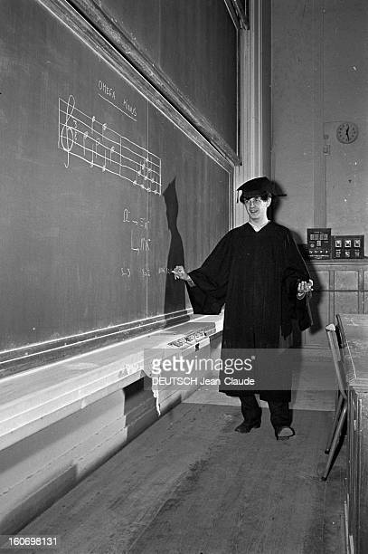
Kwantumfysicus Joel Sternheimer = musicus Evariste. Bron: Getty Images.

Sternheimer’s initiële experiment

Een kennis van hem, net geopereerd, leed aan bloedarmoede maar zij weigerde een bloedtransfusie vanwege het risico op AIDS. Sternheimer stelde haar voor om naar zijn muziek te luisteren. Hij speelde eerst de “melodie van hemoglobine”, zoveel octaven lager dat het hoorbaar was voor een mens. Dit hoorbaar afspelen is niet noodzakelijk voor de muziek om effectief te zijn, maar het is wel wenselijk voor de luisteraar om te weten dat de muziek ‘aan’ staat. Hij speelde 4 tot 5 tonen per seconde, en gaf haar een bandje met die muziek mee, zodat ze kon blijven luisteren. Een paar dagen later was het hemoglobinegehalte in het bloed van 8 tot 12 toegenomen. Zou het echt werken? Dat was natuurlijk nog niet zeker, maar dit resultaat gaf wel aanleiding tot zijn verdere onderzoek. Hij experimenteerde verder op zijn eigen lichaam. De melodie van endorfine leidde bij hem tot gevoelens van neerslachtigheid, traagheid en lage energie. Toen paste hij endorfine-uitdovende frequenties toe (daar kom ik later op terug) en hij voelde zich beter en weer energiek. Geleidelijk durfde hij het hardop te zeggen: wanneer je de melodie speelt die correspondeert – in harmonie is - met een bestaande melodie in het organisme zelf, dan werkt dat ondersteunend. Een specifieke eiwitmelodie ondersteunt de synthese van datzelfde eiwit, terwijl het niet andere eiwitten kan beïnvloeden (die hebben immers een andere melodie).

In zijn proeven met planten en dieren die erop volgden, bleek deze veronderstelling te kloppen. Hij verkreeg zelfs internationaal patent voor zijn techniek als “Methode voor epigenetische regulatie van de biosynthese van eiwit met octaaf resonantie”. Epigenetisch betekent kort door de bocht dat je de werking van een gen verandert zonder de opbouw of structuur van het gen te veranderen. Sternheimer noemde het zelf ‘de verborgen muziek in de natuur’.

Sternheimer benaderde Michel Duhamel, een internationaal management consultant, om door te gaan met het ontwikkelen van deze techniek en deze te vermarkten, samen met een leerling van Sternheimer, Pedro Ferrandiz. Zij verbonden zich aan deze nieuwe uitdaging en vestigden het bedrijf Genodics. Zij noemden het “Une nouvelle approche du Vivant”, een nieuwe benadering van het Levende. Later voegen ze er aan toe : ‘We gaan de dialoog met de natuur aan’.

Zij ontwierpen een techniek die aansluit op de innerlijke karakteristieken van elke plant of dier. In eerste instantie was het moeilijk om deze nieuwe kijk te ontwikkelen en deze wortel te laten schieten: hun aanpak werd niet direct erkend door formele onderzoeksinstituten, noch door boeren.

Dus Duhamel en Ferrandiz moesten een overtuigend verhaal opbouwen. Ze moesten de effecten in de praktijk bewijzen om de boerderijdeuren een beetje open te krijgen. Hun verhaal begon met een poging om moleculen beter te begrijpen. Hoe verbinden moleculen zich aan elkaar om eiwitten te vormen? Hoe werken aminozuren op elkaar in? Van Sternheimer kregen zij de basiskennis van de kwantumtheorie mee.

In hun zoektocht werden zij geïnspireerd door beroemde citaten.
Max Planck: “Materie zelf bestaat niet, materie is een combinatie van golven”.

Albert Einstein: “Mensen, groente, kosmisch stof: we dansen allemaal op een mysterieuze melodie die ver weg wordt gespeeld door een onzichtbare fluitspeler”.

Mark Twain: “Het grootste probleem is niet wat we niet weten, maar wat niet waar is in wat we zeker weten dat klopt”.

Zij zochten naar die factoren die de plantengroei het sterkst beïnvloeden. Ze hielden daarbij dus altijd rekening met de drie-eenheid van relaties tussen ‘planten’, met ‘andere planten’, met de ‘bodem’ en met ‘de boer’ en zijn houding en technieken. Zij stelden zich van elk van deze 3 factoren voor dat ze golven uitzenden in de vorm van cirkels; cirkels die interfereren, net zoals er golven ontstaan als je 3 stenen in een vijver gooit. Deze golfpatronen beïnvloeden elkaar, er ontstaan zogenaamde interferentie-patronen. Deze ontdekking onderstreept het feit dat alles kan worden beïnvloed door resonantie, tenminste als de frequenties passen. Het feit dat resonantie alle 81 octaven van frequenties kan verbinden, betekent ook dat frequenties en melodieen op elke schaal van de materie met elkaar kunnen resoneren, van quark tot foton en cel (dat noemt hij dan ook schaal-resonantie). En dus geldt het ook voor frequenties in alle soorten processen in organen, en in planten, dieren en mensen.

Dus hun belangrijkste uitdaging was om te focussen op een sleutelproces in vrijwel alle leven dat kan worden ondersteund door muziek: ze kozen voor eiwitten.

De kwantumfysica van Genodics: de relatie tussen massa en frequentie

Genodics duikt diep in de kleine dimensies van de cel en kleiner, dichtbij de ongeziene aspecten van het leven. Elk deeltje heeft massa en elk deeltje heeft zijn eigen specifieke natuurlijke frequentie f. Frequenties kunnen gemakkelijk worden berekend. Er bestaat namelijk een directe verhouding tussen golflengte en frequentie. Wanneer je de golflengte ƛ (labda) vermenigvuldigt met de frequentie f dan krijg je altijd de lichtsnelheid: ƛ x f = 300,000 km/sec.
Bovendien heeft elke frequentie een bepaalde energie, ook gemakkelijk te berekenen met de formule E=h x f, waarin h de constante van Planck is en f staat weer voor frequentie. Hoe korter de golflengte, hoe hoger de frequentie, hoe hoger de inherente of uitgezonden energie. Deze formules zijn gebaseerd op elektromagnetische theorie en kwantumfysica. Grappig genoeg vallen klassieke natuurkundigen over deze bewering. Ze zeggen dan dat je de twee vormen van E niet aan elkaar gelijk mag stellen. Maar als je dat toch doet, volgens de uitvinding van een andere Franse kwantumfysicus Louis de Broglie - en het blijkt inderdaad te werken - dan hebben de klassieke natuurkundigen dus ongelijk. In bijlage 2E vind je wat meer details.

Het is niet de frequentie alleen, het is het interval

Een andere cruciale ontdekking was het werkende principe van deze eiwitmuziek. Het is niet een speciale toonhoogte of een specifieke frequentie op zichzelf, maar wat telt is een serie van specifieke intervallen tussen tonen. Dat gaat zo. Elk eiwit is opgebouwd uit aminozuren. Elk eiwit heeft zijn eigen specifieke volgorde van aminozuren. Op het moment van aanhaken aan het ribosoom zendt het aanhechtende aminozuur een golfsignaal uit dat het volgende aminozuur ‘uitnodigt’ om te komen en zich aan te hechten. Elk aminozuur dat zich aan de keten vastmaakt zendt zijn specifieke toon uit. (Hun frequenties zijn hoger dan die van het zichtbare licht.) Dus het is een serie van tonen, een melodie, een serie intervallen die bepaalt wat de volgorde is van de specifieke aminozuren die zich aan het ribosoom hechten. Elke werkende eiwitmuziek moet precies diezelfde serie van intervallen produceren als het eiwit van nature al blijkt te doen.

Hun uitgangspunt was: MUZIEK = ENERGIE + INFORMATIE. De Energie zit in de frequenties van de tonen. En elk interval tussen twee frequenties geeft een energieverschil. De Informatie zit hier in de volgorde van de tonen. Deze volgorde is essentieel voor het resoneren met het gewenste eiwit-in-wording. Deze informatie stuurt het chemische proces, ook al is het niet-fysisch, het is meta-fysisch..

Genodics-code

Hier komen we uit bij de sleutelkennis van de Genodics-code: zij moeten de volgorde weten van alle aminozuren in elk relevant eiwit. Daar is een bepaalde medische website voor. Voor elk aminozuur bereken je dan de frequentie. Met de informatie in de tabel hieronder, stelt Genodics dan de exacte serie van muzikale intervallen op: een specifieke melodie voor een specifiek eiwit. Als je dus een bepaald proces wilt versterken, dan moet je precies weten welk eiwit actief is in een specifiek gewas, of een dier. En dat kan veranderen met de groeifase van plant of dier. Alle bekende eiwitten zijn samengesteld uit slechts 22 verschillende aminozuren. Genodics heeft de muzikale code (een specifieke toon) voor de twintig meest relevante aminozuren uitgerekend.

Aminozuur | Toonhoogte, toon
Gly | Lage A
Ala | C
Ser | E
P, V, T, C | F
L, I, N, D | G
Q, K, E, M | A
His | Bes
F | B
Arg, Tyr | Cis
Trp | Dis

In deze tabel zijn de twintig meest relevante aminozuren gecodeerd (in de linker kolom), met hun aantrekkende toonhoogte (rechter kolom). Gly, Ala, Ser, P, V, T, C, etcetera zijn afkortingen van de aminozuren. Bron: www.genodics.com

Muzikale weergave van de tonen die passen bij de aminozuren, waarvan de afkortingen zijn weergegeven door de ballonnetjes onder de muziekbalk. Bron: Genodics.

Duhamel suggereerde dat sommige componisten beïnvloed zouden kunnen zijn door de muziek van hun natuurlijke omgeving. Ik dacht eerst dat hij een grapje maakte. Maar in bijvoorbeeld Vivaldi’s ‘La Primavera’, ontdekte Sternheimer de intervallen die overeenkomen in de synthese van een eiwit dat Actine heet en dat actief is in zonnebloemen! Zou Vivaldi misschien dat stuk hebben gecomponeerd in de omgeving van zonnebloemen en er op een of andere resonantie-manier door geraakt zijn?

Toepassingen in de praktijk

Over een periode van 40 jaar heeft het team heel veel experimenten gedaan. Wanneer eiwitmuziek wordt gespeeld voor een eiwit dat niet actief is of niet aanwezig, gebeurt er niets. De muziek beïnvloedt alleen het bedoelde eiwit als het aanwezig is en actief in het lichaam. Voor elke fase van gewasgroei moet je muziek aanbieden voor die eiwitten die actief zijn gedurende specifieke periodes van hun cyclus. De muziek moet 2 tot 3 keer per dag gespeeld worden gedurende 5 tot 10 minuten. Dat is genoeg. Gedurende de rest van de dag behoudt het geheugen van water (zie hoofdstuk 4) het effect. En let op: als de melodie je niet bevalt, vermijd dan om ernaar te luisteren, want de melodie kan ook effect hebben op eenzelfde of een sterk vergelijkbaar eiwit in je lichaam. Daarom speelt de Genodics-box altijd hoorbare muziek. Dan ben je gewaarschuwd!

De techniek wordt al toegepast in het beschermen van gewassen in de landbouwpraktijk, in de voedselverwerkende sector, in milieu en gezondheidsvraagstukken, en in de dierfokkerij. Het wordt ook toegepast in het genereren van bio-energie en in de productie van medicijnen. Eiwitmuziek kan de volgende effecten sorteren:

- Het stimuleert de plantengroei
- Het vergroot de weerstand tegen droogte en kou
- Het voorkomt en geneest ziektes
- Het verhoogt opbrengsten
- Het versterkt de houdbaarheid

In de loop van de jaren heeft Genodics een breed repertoire opgebouwd. Als eenmaal een eiwitmelodie is ontwikkeld voor een specifiek gewas of dier kun je dezelfde melodie gebruiken voor hetzelfde eiwit op andere momenten of in andere dieren of planten. Genodics rapporteert allerlei voorbeelden van hun ervaringen. Zoals de invloed van eiwitmuziek op droogteresistentie in tomatenplanten, verhoogde weerstand tegen de bacterieziekte Erwinia in andijvie. De methode wordt ook gebruikt voor snellere fermentatie van brood, voor het sneller rijpen van fruit, voor gewasbescherming (bv. tegen meeldauw) en zo ook voor hoger suikergehaltes in wijndruiven. Genodics werkt ook aan toepassingen om de vastlegging van CO₂ te vergroten, maar ook om afvalverwerking en waterzuivering te stimuleren. Andere recente toepassingen: de rastonia van tomaten in Martinique, de bloei en productie van mandarijnen in Corsica, aardbeien in Bretagne; hier zijn de resultaten zeer positief, zowel in kwaliteit als kwantiteit.

Deze resultaten helpen de boer om op inputs te besparen (nutriënten, pesticiden, water en energie). De bedragen lopen gemakkelijk op tot 2000-5000 euro financieel voordeel per jaar voor een boerderij. Dat moet ook wel want het leasen van hun box kost ook 3000 euro per jaar inclusief advies en onderhoud e.d..

Ook in de veehouderij zijn interessante effecten gemeten. Zoals hogere productie van melk door koeien, geiten en schapen, plus melk van betere kwaliteit. En minder ziekte zoals bacteriose na het zogen van biggen en minder invloed van het OsHv-1 virus in 8-12 maanden oude oesters.

De potentie van deze methode in nog niet onderzocht voor het behandelen van bodems. Dat zou nogal complex worden, omdat er zoveel eiwitten in een levende bodem zitten die op hetzelfde moment actief zijn. Dezelfde beperking geldt voor speciale dieren zoals paarden. Paarden zijn complexe dieren met vele verschillende eiwitten. Ze worden schaars in de landbouwsector, dus het ontwikkelen van eiwitten voor paarden is relatief duur. Het vereist veel werk om een vergunning te krijgen, ook voor het testen van de eiwitreactie en die kosten zou je terug moeten verdienen met een paar paardenhouders. Aan de andere kant zijn de eiwitten in mensen relatief bekend. Genodics heeft ongeveer 1,5 uur nodig voor een diagnose van het relevante menselijke eiwit.

Vorst en droogte

Schade door voorjaarsvorst is een terugkerend probleem. In Aquitaine, Charentes, Bourgondië en Hérault zijn de reacties op de behandeling met eiwitmuziek positief.

Ook de kan schade door droogte in de zomer beperkt worden. De CYU-universiteit van Cergy-Pontoise in Frankrijk heeft de resistentie van erwten tegen watertekort onderzocht. Hun conclusie luidde dat de muziek-methode blijkt te werken.

In 2023 nog, liet de farmaceutische industrie weinig interesse zien in deze technologie. Ze begrijpen het waarschijnlijk nog niet en blijven geloven dat chemie het hele verhaal vertelt. Toch zijn er van 1923 tot 2022 2.513 publicaties verschenen over plant en geluid. En vanaf 1907 tot 2022 verschenen meer dan 17.000 artikelen over de effecten van geluid op de cel. En de laatste 10 jaren stijgt het aantal sterk. Dat is toch wel een hart onder de riem van Genodics: ze zitten op een wetenschappelijk wel onderbouwd spoor.

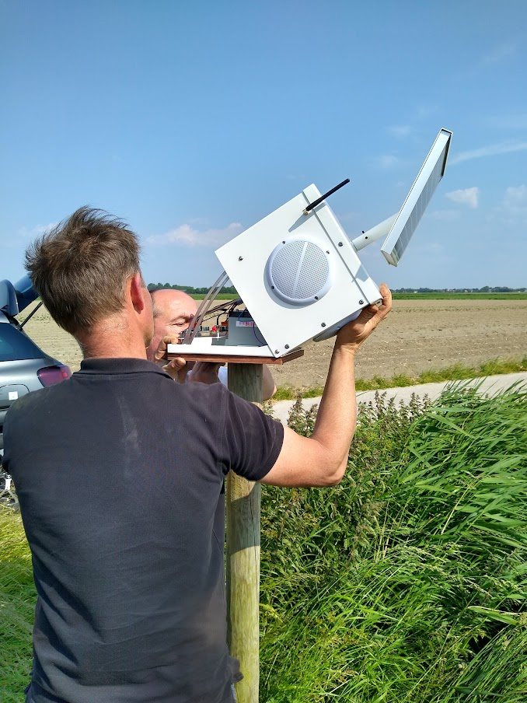
Plaatje van het Genodics kastje, dat eiwitmuziek uitzendt over een veld jonge pootaardappelen in Noord Nederland. De bedoeling is om fytoftora onder controle te houden. Op verzoek van dit bedrijf heeft Genodics ook eiwitmuziek ontwikkeld om het Y-virus beheersbaar te houden. De eerste resultaten lijken gunstig, dus op dit bedrijf gaan zij deze muzikale behandelingen volgend jaar herhalen. Foto: auteur.

Genodics gaat ervan uit dat moleculen communiceren via golfpatronen die de stofwisseling in de cel (hun metabolisme) stimuleren. In de visie van Genodics hoeft een ziektebron niet te worden gedood (met gif als deeltjes), maar zijn effect kan worden geneutraliseerd met behulp van frequenties (dus een golf-benadering). Je hebt daarvoor dan geen stoffen nodig. Hun uitgangspunt is respect voor de natuur. Hun motto luidt ‘dialoog met het levende’.

De eiwitmuziek van Genodics is een recente technologie, gebaseerd op de kwantumtheorie. Het is inmiddels 15 jaar op de markt. Interessant genoeg waren er ook oudere muziektechnieken in omloop, maar gebaseerd op andere uitgangspunten. Een ervan is Original Sonic Bloom (zoek op internet niet naar Sonic Bloom want dan kom je bij een muziekgroep).

Original Sonic Bloom: muziek en bladbemesting

Eén van de voorgangers van Genodics was Original Sonic Bloom. Met deze meer simpele techniek zend je muziek uit in de frequentieschaal van zingende vogels, tussen 4700 en 5300 Hz. De boer kan deze muziek uitzenden in combinatie met bladbemesting, die je gaat sproeien 15 minuten nadat de muziek is begonnen. Het standaard pakket bevat zowel de muziek als de bladbemesting.

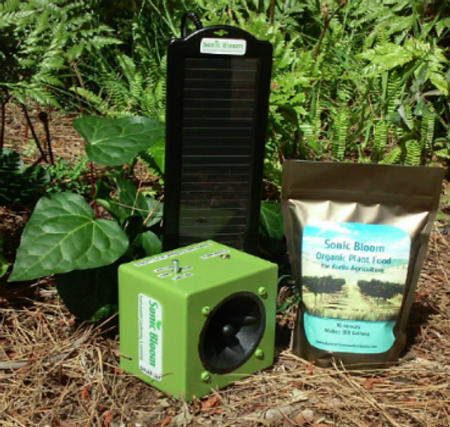
De zendapparatuur van Original Sonic Bloom met blad-bemesting.
Bron: www.originalsonicbloom.com

Het effect van de muziek versterkt blijkbaar zowel de opname van nutriënten als de afgifte van zuurstof. Foto’s van voor en na de muziekbehandeling laten het openen van de huidmondjes zien.

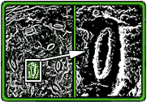
Plaatje (1000 x vergroot) van een huidmondje van een blad dat opende na 15 minuten muziek.
Bron: www.originalsonicbloom.com

Normaal reguleert de plant zelf het openen en sluiten van de huidmondjes. Er werd lang gedacht dat dat een functie was van het klimaat, het tijdstip op de dag, de luchtvochtigheid en mogelijke stressfactoren. Experimenten hebben nu aangetoond dat ook bepaalde geluidsfrequenties de huidmondjes openen waardoor de opname van nutriënten door het blad met 50% toeneemt, in laboratoriumomstandigheden zelfs tot 70%. Omdat de plant op zijn minst twee keer de hoeveelheid bladbemesting kan opnemen, kan de hoeveelheid meststoffen worden verminderd met minstens 50 tot 75% terwijl de opbrengst hetzelfde blijft. De techniek maakt dus een enorme efficiency-slag. Deze besparingen op de hoeveelheid inputs kunnen ook worden bereikt bij herbiciden, andere meststoffen, bepaalde fungiciden en pesticiden die worden toegediend via het blad. Dagelijkse toepassing leidt tot een toename van de opbrengst van 5 tot 20% en nog meer bij graan, rijst en mais. Er zijn vergelijkbare resultaten bij andere gewassen, met aangepaste frequenties. Deze techniek is ontwikkeld in de VS, kwam naar Japan en Indonesië en heeft prijzen ontvangen van deze ministeries van landbouw.

Effectief zonder theorie

Bepaalde geluidsfrequenties resoneren blijkbaar met de ademhaling in plantenbladeren via huidmondjes. Het bedrijf heeft geen theorie gepubliceerd die diepgaander verklaart hoe het proces zou kunnen werken. Hoewel de techniek heeft bewezen effectief te zijn (zoals een ervaringsdeskundige zou zeggen), maakt het ontbreken van een solide verklaring de techniek minder overtuigend voor potentiële gebruikers (zegt een positivistisch wetenschapper).
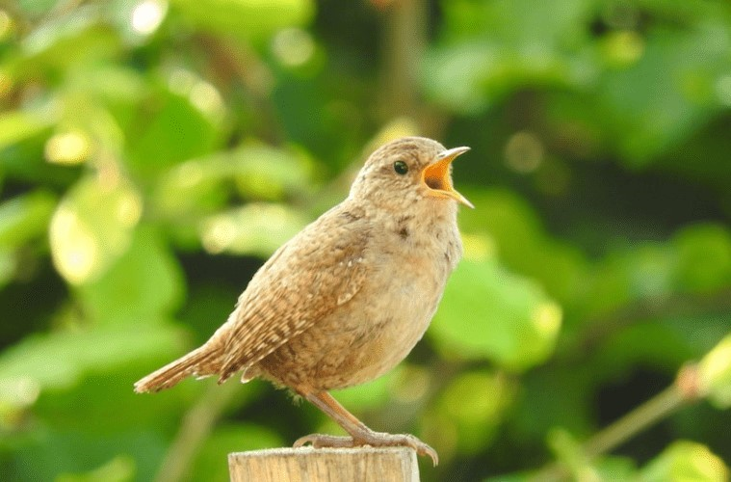 Vogelzang en krekelgeluid stimuleren plantengroei, Vogelzang functioneert als “accoustic fertilizer,” volgens dr. Ernst Zürcher, bosbouwkundige. Een onderzoeker aan de Universiteit van San Diego heeft het effect van geluidsfrequenties op de groei van planten aangetoond. Het effect is vooral dat de huidmondjes gemakkelijker open gaan bij vogelmuziek. En dan neemt de plant eventuele bladbemesting effectiever op. Source: forets.ch
Het zou interessant zijn om te onderzoeken of het effect van de Original Sonic Bloom muziek zou kunnen worden verklaard met de theorieën van Joel Sternheimer en Genodics. In dat geval zouden de intervallen van verschillende eiwitten traceerbaar moeten zijn in de Original Sonic Bloom muziek. Een andere interessante vraag is of de redelijk constante en specifieke intervallen in vogelmuziek zouden kunnen resoneren met specifieke intervallen die nodig zijn voor bepaalde eiwitten. Zo ja, dan is de aanwezigheid van vogels belangrijk voor plantengroei. Een interessant onderwerp voor verder onderzoek op de boerderij.

Het valideren van oude geluidstechnieken

De menselijke stem heeft ook effect, het geluid lijkt sterk op dat van de violoncel. Mantra’s worden nog steeds toegepast in de landbouw van vandaag. In Sri Lanka zongen Boeddhistische monniken oude mantra’s voor gewassen of dieren. En ze doen dat nog steeds op de radio, terwijl boeren de speakers van hun radio in de richting van specifieke gewassen of dieren richten. Zou het kunnen dat het werkende principe van zulke oude mantra’s vergelijkbaar is met het Genodics principe? Zou dit oude zingen invloed hebben op de reproductie van specifieke eiwitten? Of zullen we in de toekomst een andere verklaring vinden?

Natuur en geluid.

Enkele recente ontdekkingen laten zien hoe frequenties gewoon normaal in de natuur voorkomen en welke rol ze kunnen spelen.

De Teunisbloem reageert op bij-gezoem. Dit verschijnsel is heel recent ontdekt door onderzoekers in Israël. Als het gezoem van een bij dichtbij de bloem komt, dan maakt de bloem binnen 3 minuten 20% meer nectar aan. Maar nog interessanter: als je met een apparaatje precies die frequentie van het gezoem uitzendt, maakt de plant ook meer nectar aan. De plant reageert dus duidelijk op frequenties, in dit geval op geluidsfrequenties.

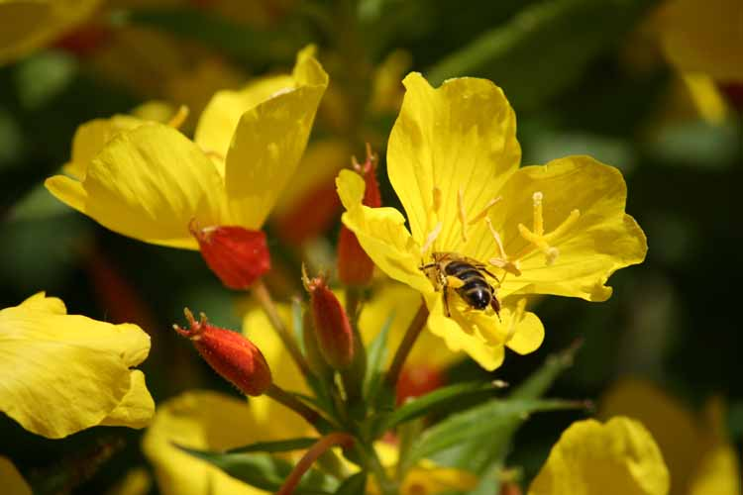 Teunisbloem met bij.
Zodra de bij in de buurt komt, gaat de Teunisbloem zoeter nectar aanmaken.

Nog twee voorbeelden van geluid in de natuur. Maiswortels maken tikkende geluiden en ze nemen bepaalde bromtonen waar. Ze groeien namelijk graag in de richting van bepaalde tonen.
Tomaat en tabak maken geluid bij stress. Itzhak Khait e.a. van de Universiteit van Tel Aviv rapporteren over hun onderzoek: deze planten maken voor mensen onhoorbare geluiden wanneer ze gestrest zijn door watergebrek of wanneer hun stengel is afgesneden.
Maar microfoons op 10 centimeter afstand van de planten vingen geluiden op tussen de 20 en 100 kilohertz, dus iets hogere frequentie dan voor de mens hoorbaar is. Insecten en sommige zoogdieren blijken deze geluiden te horen tot op een afstand van 5 meter en ze reageren erop. Een mot kan besluiten haar eitjes niet te leggen op een plant die klinkt alsof die gebrek aan water heeft.

1.2 Gesimuleerde Magnetische Energie Technologie

SMET-kastjes worden toegepast op 150 - 200 boerderijen om paratuberculose te beheersen. Het is een Nederlandse uitvinding die relevant is voor melkveehouders. Het verhaal laat ook zien hoe veelbelovende uitvindingen soms amper doorbreken vanwege wetenschappelijke aarzelingen.

SMET staat voor geSimuleerde Magnetische Energie Technologie. Het kastje wordt opgehangen in de koeienstal, en zendt frequenties uit van circa 25 Hz, gedurende één minuut, met een interval van een uur. Dit is een zeer lage frequentie van tonen, maar zijn boventonen kunnen ook invloed hebben, dat zit’m volgens de wetten van de muziek in harmonische resonantie. Dat blijkt te werken tot vele octaven hoger. Dat resonantie verschijnsel kwamen we al tegen bij de eiwitmuziek van Genodics.

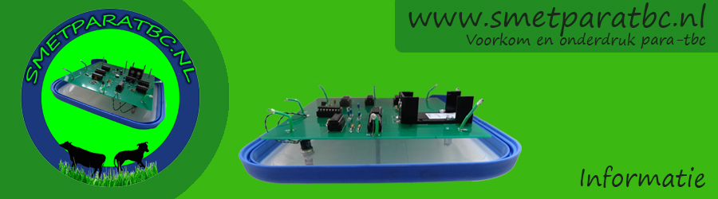SMET-kastje, gesimuleerde magnetische energie technologie apparaat. Bron: www.smetparatbc.nl

Op dit moment zijn er geen andere technieken beschikbaar om para-tbc te beheersen, behalve strenge hygiëne maatregelen ter preventie van besmetting. Preventieve maatregelen, geadviseerd door de Gezondheidsdienst voor Dieren, houden in dat geïnfecteerde koeien worden geruimd, kalveren niet mogen drinken van deze koe en ze, onmiddellijk na de geboorte, apart gehouden moeten worden van de moederkoe. En als boeren hun stal betreden moeten ze hun laarzen desinfecteren. Dit is omdat de veroorzaker van para-tbc (Mycobacterium Avium, ondersoort Paratuberculosis (MAP)) erg besmettelijk is en er geen effectief vaccin tegen de ziekte bekend is. Melkveehouders en melkfabrieken zijn zich bewust van de risico’s van de ziekte: niet alleen verliezen koeien hun productiviteit maar sommige onderzoekers zijn bang dat consumenten ook zouden kunnen worden geïnfecteerd.

Het is veelbelovend dat de effecten van de MAP-bacterie beperkt worden door zwakke Lage Frequentie Elektromagnetische Velden. De exacte werking is niet goed bekend. De frequenties zouden direct op de bacterie kunnen inwerken, maar het zou ook het immuunsysteem van zijn gastheer kunnen activeren. Als de theorie niet helder is, dan kijken we natuurlijk naar de ervaringen in de praktijk. Boeren die een SMET-kastje gebruiken rapporteren een vermindering van klinische verschijnselen van paratuberculose, zelfs als geïnfecteerd vee wordt behouden en er geen specifieke preventieve hygiënemaatregelen zijn toegepast. Het enige formele onderzoek door de Gezondheidsdienst voor Dieren rapporteerde over de data van één zo besmette kudde. Deze kudde was getest omdat er besmetting was geconstateerd. Daarna werden de SMET-kastjes geïnstalleerd en tien jaar na constante blootstelling aan de SMET-kastjes frequenties is de kudde opnieuw doorgemeten. Er waren ondertussen tien jaar lang geen preventieve maatregelen genomen betreffende het kuddebeheer of hygiëne. In 1997, voordat het SMET kastje was geïnstalleerd, was 20% van de koeien geïnfecteerd, terwijl in 2008 – na 10 jaar constante blootstelling aan zijn frequenties – slechts 3% positief testte voor MAP. Eén van de koeien die positief testte voor MAP in 1997 was nog steeds in de kudde in 2008 en testte nu negatief voor MAP.

Onderzoek gerechtvaardigd ondanks wetenschappelijke aarzelingen

Een inhoudelijke verklaring voor de werking van deze SMET-technologie is nog niet gevonden. Dit feit belemmert een bredere toepassing door boeren en verhindert ondersteuning door officiële instanties. Daarom is financiering voor dit onderzoek ook moeilijk te mobiliseren. Blijkbaar steekt niemand zijn nek uit als er nog geen wetenschappelijke verklaring beschikbaar is voor een techniek die in de praktijk wel degelijk effectief blijkt. Het lijkt er op dat de formele spelregels van de positivistische wetenschap moeite hebben met fundamentele innovaties, of ze zelfs tegenhouden. Dat was inderdaad het geval in 2010, toen een onderzoeksvoorstel werd gestuurd naar een instantie voor veehouderijonderzoek in Nederland. Het onderzoeksvoorstel werd geweigerd omdat ‘er geen directe invloed op de veeteelt-productie zou kunnen worden verwacht’. Het argument was dat er geen intercollegiaal getoetste (peer reviewed) wetenschappelijke papers waren die het selectiecomité konden overtuigen. Dit is een typische catch-22 situatie: een uitvinding kan in zijn beginfase nooit formeel in onderzoek gepubliceerd zijn. En zonder financiële ondersteuning van de nogal kostbare testmethoden, is het moeilijk om intercollegiaal getoetste artikelen te produceren.

Toen we met enkele melkveehouders voor een tweede keer probeerden om samen met de GD onderzoek te doen, verwees de GD in hun afwijzing naar de wet op de privacy! Er was namelijk statistiek van gegevens van deelnemende boeren nodig om iets verstandigs te kunnen zeggen over de werking van de SMETechnologie. Terwijl de boeren hadden ingestemd met anoniem gebruik van hun gegevens. Sinds 2010 is er geen verder onderzoek gerealiseerd.

Is er dan niets over bekend waarmee we dit vraagstuk kunnen benaderen? Ondanks deze aarzelingen in het wetenschappelijk domein, suggereren verschillende wetenschappelijke studies dat Lage Frequentie Elektromagnetische Velden (LF EMF) inderdaad para-tbc kunnen helpen beheersen. Onderzoek aan de effecten van frequenties op levend weefsel levert experimenteel bewijs voor de doeltreffendheid van LF EMF tegen een brede schaal van pathogene bacteriën. Het voert te ver om hier in dit hoofdstuk een samenvatting van te geven. Dus er zijn wel degelijk solide argumenten om de effectiviteit van het SMET-kastje tegen para-tbc serieus te onderzoeken.

  - Golf-gebaseerde technieken in de vroege stadia van ontwikkeling

Er worden geleidelijk meer elektromagnetische technieken ontwikkeld. Sommige lijken veelbelovend maar komen toch niet op de markt. Of verdwijnen na enige jaren uit beeld. Maar ook al zijn ze nog niet rendabel genoeg, ze laten wel zien dat frequentie-technieken inderdaad effect hebben op planten en dieren. Een uitdaging dus aan de techneuten om ze verder te ontwikkelen.
Hier volgen drie voorbeelden van technieken die wel werken maar de markt nog niet halen of niet behouden om praktische redenen:

- Een techniek om uierontsteking te remmen, de Immunent-Activator.
- Een techniek om bodeminfectie in de tuinbouw te beheersen, de Agritron.
- Een techniek om schimmels in aardappel en ui te voorkomen met UV licht.

Voorkomen van uierontsteking bij koeien met laagfrequente EM-velden.

De onderzoekers die aan het SMET-kastje hebben gewerkt, refereren ook aan het werk van Jan Cuppen, oprichter van Immunent.BV. Hun Immunent Activator® blijkt de weerstand in mensen en dieren te versterken met behulp van laag frequente elektromagnetische velden. Dit type elektromagnetische velden wordt al toegepast op melkvee, pluimvee, varkens, konijnen, garnalen, goudvissen en mensen.

Immunent was veelbelovend bij mastitis, dat is ontsteking van de uier. De techniek werkt zowel preventief als curatief bij afkalven. Deze ideeën borduurden voort op eerder onderzoek dat Cuppen deed bij Philips, dat genezende effecten aantoonde op borstontsteking bij vrouwen. De methode heeft een wereldwijd patent.
Het nadeel van de methode lijkt te zijn dat het wat traag werkt, trager dan antibiotica. De melkveehouder mag de besmette melk drie of vier dagen langer niet aan de fabriek leveren, dus een snel effect is belangrijk.
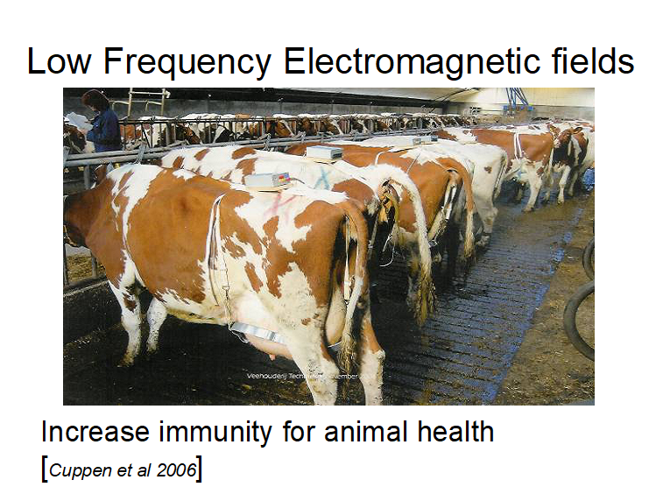
Experiment in het voorkomen en genezen van mastitis met extreem laag frequente velden. Bron: Veehouderijtechniek magazine (voorjaar 2007), gebaseerd op Cuppen et al, 2006.

Testen in het behandelen met ultra-laagfrequente elektromagnetische velden, zowel in universiteiten als op de boerderij, laten een hogere productiviteit en
lagere mortaliteit zien. Immunent-Activators® bedienen met succes pluimvee, varkens, konijnen, garnalen etc.. Cuppen verwijst in zijn artikel van 2006 bovendien naar 40% toename van activiteit in 700 monsters van immuuncellen, 60% verminderde mortaliteit in 2000 zieke goudvissen, 40% verminderde interne kneuzingen in 600 vleeskuikens met coccidiose en 12% verbeterde voeromzetting in 900 vleeskuikens. Andere Immunent rapporten noemen een verbeterd gewicht, hogere voederconversie, (eier)productie en daarmee samenhangend verminderde ziekteschade, lagere voerkosten en lagere mortaliteit. In Bangladesh zijn sinds 2009 proeven in een pluimveestal succesvol verlopen en zijn er commerciële systemen geïnstalleerd vanaf 2010. Daar blijkt de firma nog steeds actief. Testen met de Immunent EMF methode door de Universiteit van Indiana (VS) hebben positieve resultaten aan menselijke cellen laten zien. Immunent-Activators® worden ook geïnstalleerd in ziekenhuizen in gebieden met een hoog risico.

Wat is de theorie?

Immunent en hun partners hebben inderdaad een hypothese gepostuleerd: een korte termijn EMF blootstelling zet een feedback-lus in werking van gevaarsignalen die het immuunsysteem activeren. Op die wijze ‘beheerst’ het dier zelf de infectie. Literatuur geciteerd door Cuppen et al laat inderdaad zien dat vergelijkbare technieken effect hebben op fysiologische processen in planten en dieren, en zeker op hun immuunsystemen.
De methoden waar wij het dan over hebben zijn van Dairycell en Immunent. De Dairycell, oorspronkelijk uit Zwitserland, is al langere tijd praktijkrijp en een soort elektrotherapie gebaseerd op de Action Potential Simulation (APS) Therapie. De LF EMF (Low Frequency Electromagnetic Field) methode van de firma Immunent uit Veldhoven wekt met een grote spoel een licht magnetisch veld op om het uier (zie foto hierboven). De veldsterkte van 5 µT (micro Tesla) is minder dan 10 procent van het aard magnetisch veld en dus heel zwak. Het apparaat daarvoor is in feite een lange bundel elektriciteitsdraden die in een tuigje om het uier komen te hangen en zo een spoel vormen. Bovenop het tuigje zit een signaalgenerator die de wisselstroom in de spoel brengt. Door het magnetisch veld wordt het afweersysteem geactiveerd zodat de bacteriën geen kans krijgen in het uier. Het brengt cellen namelijk in lichte stress, die geven een waarschuwingssignaal af aan het afweersysteem en dat wordt actief. Zo neemt het magnetisch veld als het ware de plaats van de schade in die bacteriën zouden aanrichten.
De voordelen zijn duidelijk. Je kunt besparen op medicijnen en je kunt melk wel leveren omdat er geen residuen meer in zitten. Maar ja, je moet het ook vol kunnen houden op de harde markt.

Desinfecteren van de bodem met een rijdende magnetron

Deze Agritron machine is ongeveer 15 jaar geleden ontworpen om zwaar besmette bodems in kassen in het Westland te ontsmetten. Het prototype werkte overtuigend maar het apparaat is uiteindelijk niet op de markt gebracht. Hoe werkt het? Het is eigenlijk een rijdende magnetron. Het zendt elektromagnetische golven uit naar beneden de grond in, met 150 ingebouwde magnetron buizen. Alles in de bodem wat water bevat wordt gekookt, dood gekookt, inclusief nuttige schimmels, insecten, nematoden en wormen die nog overleefden ondanks de voorheen toegepaste chemische of stoom desinfectie methoden.
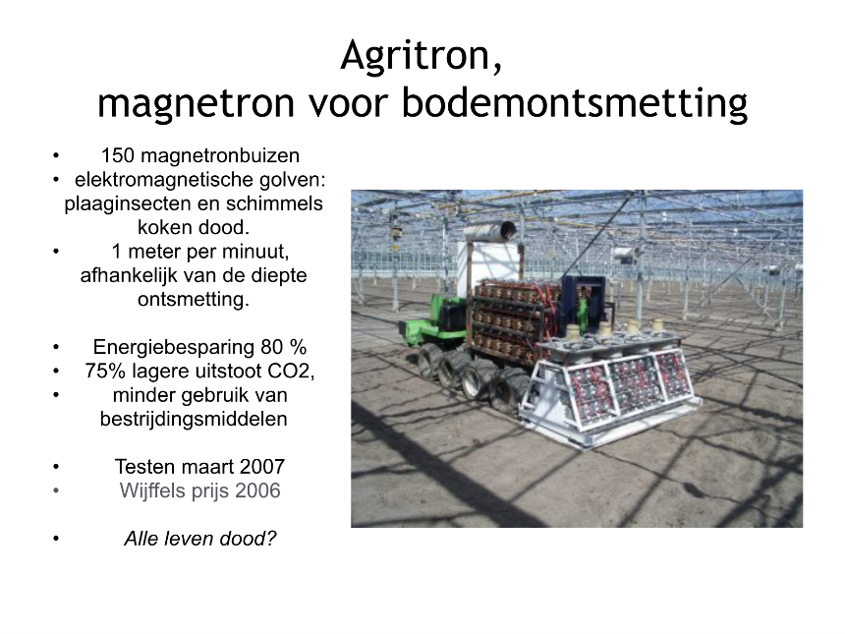
Demonstratie van een Agritron prototype, die de bodem van een kas desinfecteert.
Bron: Koppert Machines

Het apparaat beweegt op lage snelheid van ongeveer een meter per minuut. Hoe langzamer de snelheid, hoe dieper de invloed in de bodem. Deze methode van bodemontsmetting verminderde de energiekosten met 80%, stootte 75% minder CO₂ uit en leidde tot veel minder gebruik van pesticiden. Dit is waarom dit apparaat in 2008 een Nederlandse milieuprijs heeft ontvangen.

Toch is dit veelbelovende apparaat ook in 2023 nog niet op de markt gebracht. Dat is begrijpelijk als je beseft dat al het bodemleven dood wordt gekookt. Als de machine niet in staat is om onderscheid te maken tussen gewenst en ongewenst leven in de bodem van kassen, is de techniek niet positief voor biologisch of ecologisch beheerde bodems.

Ultraviolet licht desinfecteert

Specifieke frequenties in het spectrum van ultraviolet licht verminderen schade door fytoftora, een veel voorkomende schimmel in aardappelen, uien en aardbeien. UV licht heeft duidelijk antibacteriële en fungicide effecten.

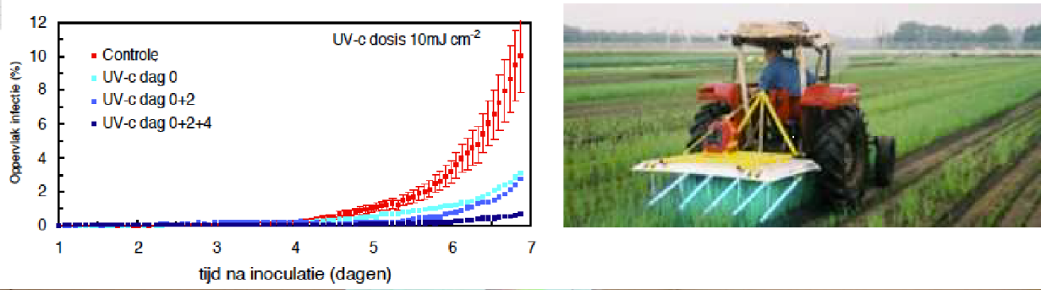
De grafiek aan de linkerkant laat de infectiegraad zien van aardappelen door fytoftora. De rode lijn toont het bladoppervlak dat gedurende 7 dagen zonder behandeling geïnfecteerd werd. De blauwe lijnen tonen de resultaten met UV-behandeling. Met UV behandeling blijkt de infectiegraad veel lager.
Foto rechts: UV licht gebruikt in uien teelt. Bron: www.cleanlight.nl.

Dit onderzoek in aardappelen heeft uitgewezen dat een fytoftora infectie werd verminderd met 93% na 7 dagen behandeling met 10 mJ/cm². Behandeling direct na de infectie geeft al een enorm effect. Herhaling op dag 2 en 4 geeft het sterkste resultaat. Deze techniek heeft vergelijkbare effecten bij uien. Het apparaat is goedgekeurd door SKAL, de Nederlandse organisatie voor de controle van biologische gewassen.

1.4 Er is nog iets trillends ... straling in mobiele telefonie en internet

Uit de inzichten hierboven blijkt hoe gevoelig planten en dieren en mensen kunnen zijn voor allerlei frequenties. Dat wordt duidelijk bevestigd in het overzicht van alle relevante literatuur tot 2013: 75% van de wetenschappelijke artikelen tonen effecten aan. In Nederland blijken ongeveer een half miljoen mensen zeer gevoelig voor de straling van mobiele telefonie en internetverkeer. Het aantal mensen dat zich zorgen maakt over de toenemende intensiteit van het internetverkeer groeit. Ook onder wetenschappers. In 2020 is daaruit het Wetenschappelijk Platform Elektromagnetische Velden (WPEN) voortgekomen. Daarin hebben wetenschappers en onderzoekers van diverse pluimage zich verenigd. Zij roepen de regering op om de uitrol van 5G en 6G op te schorten totdat degelijk en onafhankelijk onderzoek bevestigd heeft dat deze straling onschuldig is voor mens en dier en plant. In dit kader is ook het boek ‘Straling van alle kanten bekeken’ uitgebracht. Het boek werd aangeboden aan alle leden van de Tweede Kamer, maar er is nog geen opvolging aan gegeven. Daarin staan diverse artikelen over de gevoeligheid van planten en dieren voor allerlei vormen van straling. Ik ga er hier dan ook niet verder op in.
Er is een klein groepje onderzoekers dat alvast initiatief neemt. Zij hebben een nulmeting opgezet op de Veluwe om in de loop van de jaren in kaart te brengen of er invloed van 5G of 6G uitgaat op het leven van vogels en vleermuizen.

  - Er zit muziek in de landbouw.

Dit eerste hoofdstuk laat zien hoe veelbelovend het is om het deeltjes denken te verrijken met een golf-gebaseerd perspectief. De Genodics-methode met eiwitmuziek is een sterke troef. Dit soort elektromagnetische technieken biedt duidelijk potentie voor landbouw, tuinbouw en veeteelt. Ze ondersteunen opbrengsten terwijl ze tegelijkertijd het milieu sparen en kosten aanzienlijk verminderen. Ze hebben minder chemie nodig voor preventie en genezing. Ze bevorderen de efficiëntie van de inputs. De producten zijn langer houdbaar. Ze reduceren de kosten voor diergeneeskunde omdat de dieren kalmer zijn, een sterker immuunsysteem ontwikkelen en het voer beter omzetten. En er zijn meer technieken waar ik niet over heb gerapporteerd, zoals de magnetische inductie van zaden die relevante verbeteringen kan genereren in plantengenetica.

Dus de resultaten zijn niet alleen veelbelovend voor telers maar ze leiden bovendien tot lagere kosten voor de samenleving en de belastingbetalers. Kosten die vaak verborgen blijven, zoals milieukosten en menselijke gezondheidskosten. Als bijvoorbeeld de efficiëntie van inputs toeneemt, verlies je minder naar lucht of bodem. Dan hoef je ook geen probleem op te lossen. Voilà, de kern van de kringlooplandbouw. Daarom verdient de verdere ontwikkeling van deze technieken ondersteuning met publieke middelen.

De sector voor menselijke gezondheid en de landbouwsector hebben een gezamenlijk belang bij de studie van elektromagnetische technieken. Allebei hebben ze behandelingen nodig van levend weefsel en ze kunnen dus van elkaar leren. Immunent’s methode, bijvoorbeeld, werd ontwikkeld voor mensen en later toegepast bij dieren. In de humane geneeskunde gaan conventionele geneeskunde en mind-body geneeskunde steeds meer samenwerken. Dit is te zien in integratieve geneeskunde waar conventionele en complementaire technieken worden gecombineerd. Integratieve landbouw zou ook veelbelovend kunnen zijn, maar die loopt minstens 10 jaar achter bij de humane integratieve geneeskunde. Vergelijking van methoden en resultaten in de humane gezondheid en de landbouwsector biedt in elk geval een versnelde leercurve voor beide sectoren.

Tenslotte: elektromagnetische technieken ondersteunen een robuustere landbouw. Voedsel telen gaat over het toedienen van voeding (=massa) en energie. En we zagen ook al even dat niet-materiële informatie in ons leven treedt. Kun je je iets voorstellen dat zo niet-materieel is als een muziekinterval en toch effect heeft? Een opvolging van tonen is geen materie, heeft zelf geen energie maar biedt slechts informatie. Het helpt letterlijk om eiwitten vorm te geven, in-vorm-eert levensprocessen. NB. Deze v is geen typefout.

Kortom: Er zit muziek in de natuur. En dus in de landbouw, de tuinbouw en in de bosbouw.

LOFAR is de afkorting voor Low Frequency Array.
Mason, T.J. “Power ultrasound in food processing—The way forward.” (1998) In: Povey, M.J.W. and Mason, T.J. Eds., Ultrasound in Food Processing, Blackie Academic and Professional, London, 105-126.
3. Op Wikipedia vind je een duidelijke informatie over de principes van golven
www.genodics.com
Ik verwijs hier met de letter E naar de bijlagen in de Engelse versie van mijn boek ‘Quantum Leaps in Agriculture’. Dat boek is te downloaden via mijn website www.gaiacampus.com
https://www.ncbi.nlm.nih.gov/
Open Access Published: September 23, 2020 DOI:https://doi.org/10.1016/j.heliyon.2020.e04991
www.originalsonicbloom.com
https://forets.ch/2023/08/28/leffet-des-chants-doiseaux-sur-le-vegetal/
In 2017 hebben dhr. Felix Wijesinghe en mw Chatta Wijesinghe op mijn verzoek een inventarisatie gemaakt van traditionele landbouwtechnieken die in Sri Lanka worden gebruikt (niet gepubliceerd, wel opvraagbaar).
Te vinden op www.gaiacampus.com
www.smetparatbc.nl
Barkema et al., (2014)
Hiemstra (2010)
www.slideserve.com/kata/IMMUNENT-ACTIVATOR “Productievere en Gezondere Dieren”
www.Mamascreen.com/nl/Koppert-Machines-zonen-Agritron_2
S. Cucurachi et.al. ‘A review of the ecological effects of radiofrequency electromagnetic fields (RF-EMF)’. Environment International 51 (2013) 116-140.
Geschreven door Henk Kieft en Sander Funneman. Verkrijgbaar op www.bravenewbooks.nl
Zij hebben hun visie gepubliceerd in ‘Straling onder controle’. Bravenewbooks.nl
Sousa de A. et al. 2006. Pre-sowing magnetic treatments of tomato seeds increase growth and yield of plants. In Bioelectromagnetics 27:247-257.
Olivier de Schutter (2018), TNO (2016), RIVM (2017)

